*LIBRI GIOCO*

Libri e Puzzle

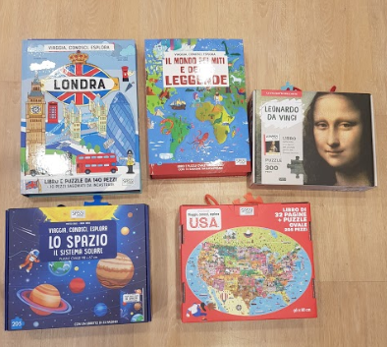

1. Londra. Viaggia, conosci, esplora. Con puzzle di V.Facci ( Sassi ) - € 19,90
2. Il mondo dei miti e delle leggende. Viaggia, conosci, esplora. Con puzzle ( Sassi ) - € 16,90
3. Leonardo da Vinci. La Gioconda. Valigetta dell’arte di E.Tomè, N.Fabris ( Sassi ) - € 17,90
4. Lo spazio. Il sistema solare. Viaggia, conosci, esplora di M.Gaule,N.Fabris ( Sassi ) - € 19,90
5. Usa. Viaggia, conosci, esplora. Libro puzzle di M.Zanotelli, I.Trevisan ( Sassi ) - € 19,90

MODELLINI DA COSTRUIRE

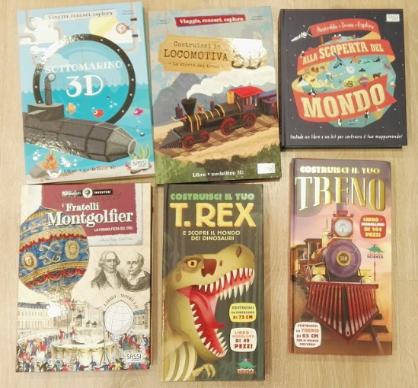

1. Il sottomarino 3D. Viaggia, conosci, esplora di E.Tomè ( Sassi ) - € 19,90
2. Costruisci la locomotiva 3D. Viaggia, conosci, esplora con gioco ( Sassi ) - € 19,90
3. Alla scoperta del mondo. Con gadget di L.Gray ( Sassi ) - € 19,90
4. I fratelli Montgolfier. La mongolfiera del 1783. Scienziati e inventori ( Sassi ) - € 22,90
5. Costruisci il tuo T-Rex. Libro + modellino ( Sassi ) - € 19,90
6. Costruisci il tuo treno. Libro + modellino ( Sassi ) - € 19,90